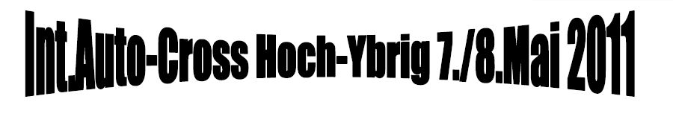

Kontaktadresse: Marty Sepp, Friedegglistrasse 1, 8842 Unteriberg.
Tel.u.Fax +41 55/414 17 34 Handy+41 79/205 85 86

Name:......................................................... Vorname:....................................................
Strasse:...................................................... Telefon:.......................................................
PLZ:............................................................ Wohnort:....................................................
Land:.......................................................... Geburtsdatum:..........................................
Fahrzeugmarke:........................................ Typ:........................ccm:...........PS:...........

Klasse
1 □ Serienfahrzeuge bis 1400ccm 9 □ Damen-Serie bis 2000ccm
2 □ Serienfahrzeuge bis 1600ccm 10 □ Spezialfahrzeuge bis 1800ccm
3 □ Serienfahrzeuge bis 2000ccm 10/1 □ Spezialfahrzeuge 2WD
4 □ Serienfahrzeuge über 2000ccm 11 □ Spezialfahrzeuge über 1800ccm
5 □ Serien-Abarthfahrzeuge bis 1400ccm 12 □ Käferklasse
6 □ Serien-Abarthfahrzeuge bis 1600ccm 13 □ K5000
7 □ Serien-Abarthfahrzeuge bis 2000ccm 14 □ Einsteigerklasse bis 1800ccm
8/1 □ Serienfahrzeuge bis 2500ccm 4WD 15 □ Cross-Kart
8 □ Serien-Abarthfahrzeuge über 2000ccm

Modus/Bewertung
(Siehe Rückseite!)

Bitte nehmt am GP-Hoch Ybrig teil. Jeder kann fahren, bei Nichtqualifikation gibt’s Zitronenläufe. Siegerehrung am Samstagabend ca.21 Uhr im Festzelt.

Ich habe die Ausschreibung/Bestimmungen für Auto-Cross in der Schweiz mit Anhang
aufmerksam gelesen und erkenne sämtliche Bedingungen nachfolgend durch meine
Unterschrift an.

Start-Nr.Wunsch:.....................Datum:..............................Unterschrift:...................................

Nennschluss: 18.April 11 Das Nenngeld beträgt SFr.150.-/Euro(Tageskurs!)
inkl.GP-Hoch Ybrig SFr.200.-/Euro(Tageskurs!)
Schweizer zahlen an KB Schwyz, Unteriberg
PC-Nr.60-1-5.Kto-Nr.384 623-0188 (Klasse angeben!)
(Den Betrag bitte gleichzeitig mit der Anmeldung
überweisen oder bar beilegen!) Ausländer auf Rennplatz.
Bitte rechzeitig anmelden damit ein gutes und
vollständiges Fahrerfeld im Rennprogramm
präsentiert werden kann und somit die Inserenten-
und Sponsorengelder berechtigt und nützlich sind.

Hotels in Unteriberg:
Minster +41 55/414 62 00, Alpenhof +41 55/414 13 53
Rösslipost +41 55/414 60 30
Hotels in Oberiberg Müller`s Posthotel +41 55/414 11 72, Sonne +41 55/414 12 30
Modus/Bewertung

Meisterschaftsläufe 3 Rennläufe

Veranstaltungsklassensieg Zeittraining und 3 Rennläufe
die besseren 3 Resultate werden gewertet
inkl. Zeittraining

GP-Hoch Ybrig Zeittraining und 1.Rennlauf ergeben
Startaufstellung für die Klassen wovon die
fünf ersten für den GP-Hoch Ybrig
startberechtigt sind
Start und Wertung in drei Kategorien

1 Serientouren wagen Kl.12,1-4,9,8/1

2 Spezialtourenwagen Kl.5-8

3 Buggys/Cross-Kart Kl.10/1, 10,11,13

Siegerehrung GP-Hoch Ybrig Samstag ca.21 Uhr im Festzelt.

(Gestartet wird auf Asphalt, Reifen mind.25% geschnitten- Sliks sind verboten!)

Nenngeld beträgt: SFr.150.-/Euro(Tageskurs!) GP-Hoch Ybrig inklusive SFr.200.-/
Euro (Tageskurs!)
Für alle nicht qualifizierten gibt’s Zitronenläufe.

Wir freuen Uns auf Euch! OK Auto-Cross Hoch Ybrig

